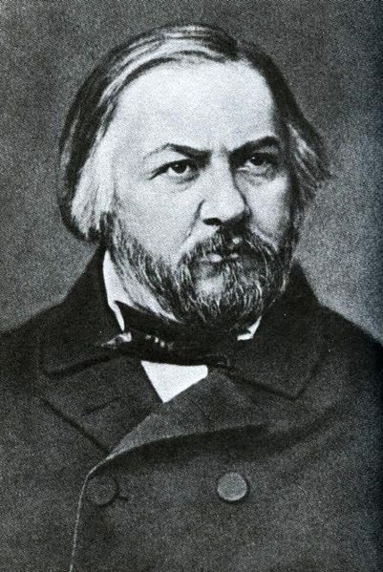
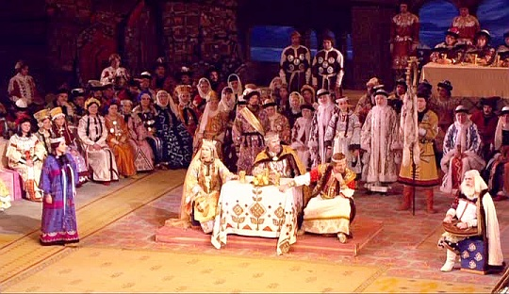
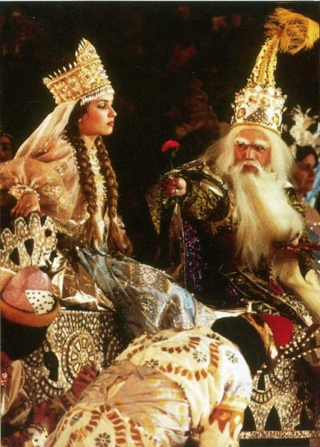

ИСТОРИЯ СОЗДАНИЯ
«Первую мысль о Руслане и Людмиле подал мне наш известный комик Шаховский… На одном из вечеров Жуковского Пушкин, говоря о поэме своей „Руслан и Людмила“, сказал, что он бы многое переделал; я желал узнать от него, какие именно переделки он предполагал сделать, но преждевременная кончина его не допустила меня исполнить это намерение.» М.И. Глинка
Работа над оперой началась в 1837 году и шла в течение пяти лет с перерывами. Глинка приступил к сочинению музыки, не имея готового либретто. Из-за смерти Пушкина он был вынужден обратиться к другим поэтам, в том числе любителям из числа друзей и знакомых — Нестору Кукольнику, Валериану Ширкову, Николаю Маркевичу и другим.
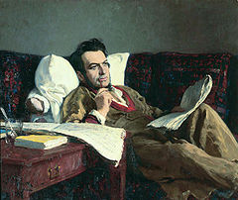
В текст оперы вошли некоторые фрагменты поэмы, но в целом он написан заново. Глинка и его либреттисты внесли ряд изменений в состав действующих лиц. Исчезли одни персонажи (Рогдай), появились другие (Горислава); подверглись некоторой переделке и сюжетные линии поэмы.
Замысел оперы в значительной степени отличается от литературного первоисточника. Гениальной юношеской поэме Пушкина (1820), основанной на темах русского сказочного эпоса, присущи черты легкой иронии, шутливого отношения к героям. От такой трактовки сюжета Глинка решительно отказался. Он создал произведение эпического размаха, исполненное больших мыслей, широких жизненных обобщений.
В опере воспеваются героизм, благородство чувств, верность в любви, высмеивается трусость, осуждаются коварство, злоба и жестокость. Через все произведение композитор проводит мысль о победе света над тьмой, о торжестве жизни. Традиционный сказочный сюжет с подвигами, фантастикой, волшебными превращениями Глинка использовал для показа разнообразных характеров, сложных взаимоотношений между людьми, создав целую галерею человеческих типов. Среди них — рыцарски благородный и мужественный Руслан, нежная Людмила, вдохновенный Баян, пылкий Ратмир, верная Горислава, трусливый Фарлаф, добрый Финн, коварная Наина, жестокий Черномор.
Опера писалась Глинкой в течение пяти лет с большими перерывами: она была закончена в 1842 году. Премьера состоялась 27 ноября (9 декабря) того же года на сцене Большого театра в Петербурге.
МУЗЫКА
«Руслан и Людмила» — эпическая опера. Монументальные образы Киевской Руси, легендарные фигуры великого князя Светозара, богатыря Руслана, вещего народного певца Баяна переносят слушателя в обстановку глубокой древности, рождают представление о красоте и величии народной жизни. Значительное место в опере занимают фантастические картины царства Черномора, замка Наины, музыка которых наделена восточным колоритом. Основной конфликт — столкновение сил добра и зла — отражен в музыке оперы благодаря рельефному противопоставлению музыкальных характеристик действующих лиц. Вокальные партии положительных героев, народные сцены насыщены песенностью. Отрицательные персонажи либо лишены вокальной характеристики (Черномор), либо обрисованы при помощи речитативного «говорка» (Наина). Эпический склад подчеркивается обилием хоровых массовых сцен и неторопливым, как в былинном повествовании, развитием действия.
Идея произведения — торжество светлых сил жизни — раскрывается уже в увертюре, в которой использована ликующая музыка финала оперы. В среднем разделе увертюры возникают таинственные, фантастические звучания.
Первый акт впечатляет широтой и монументальностью музыкального воплощения. Акт открывается интродукцией, включающей ряд номеров. Песня Баяна «Дела давно минувших дней», сопровождаемая переборами арф, имитирующих гусли, выдержана в мерном ритме, полна величественного спокойствия. Лирический характер имеет вторая песня Баяна «Есть пустынный край». Интродукция завершается мощным заздравным хором «Светлому князю и здравье и слава». Каватина Людмилы «Грустно мне, родитель дорогой» — развитая сцена с хором — отражает различные настроения девушки, шаловливо-грациозной, но способной и на большое искреннее чувство. Хор «Лель таинственный, упоительный», воскрешает дух древних языческих песен. Сцена похищения начинается резкими аккордами оркестра; музыка принимает фантастический, сумрачный колорит, который сохраняется и в каноне «Какое чудное мгновенье», передающем состояние оцепенения, охватившее всех. Венчает акт квартет с хором «О витязи, скорей во чисто поле», полный мужественной решимости.
Второй акт, состоящий из трех картин, начинается симфоническим вступлением, рисующим суровый таинственный северный пейзаж, объятый настороженной тишиной.
В первой картине центральное место занимает баллада Финна; музыка ее создает благородный образ, исполненный глубокой человечности и нравственной красоты.
Вторая картина по своему характеру противоположна первой. Облик Наины очерчен колючими ритмами коротких оркестровых фраз, холодными инструментальными тембрами. Меткий комический портрет ликующего труса запечатлен в рондо Фарлафа «Близок уж час торжества моего».
В центре третьей картины великолепная по музыке ария Руслана; ее медленное вступление «О поле, поле, кто тебя усеял мертвыми костями» передает настроение глубокого, сосредоточенного раздумья; второй раздел, в быстром энергичном движении, наделен чертами героики.
Третий акт наиболее разнообразен по красочности, живописности музыки. Чередующиеся хоры, танцы, сольные номера рисуют обстановку волшебного замка Наины. Чарующе-обольстительно звучит гибкая, проникнутая сладостной истомой мелодия персидского хора «Ложится в поле мрак ночной». Каватина Гориславы «Любви роскошная звезда» полна горячего, страстного чувства. Ярко выраженным восточным колоритом отмечена ария Ратмира «И жар и зной сменила ночи тень»: прихотливая мелодия медленного раздела и гибкий вальсообразный ритм быстрого обрисовывают пылкую натуру хазарского витязя.
Четвертый акт отличается пышной декоративностью, яркостью неожиданных контрастов. Ария Людмилы «Ах ты доля, долюшка» — развернутая монологическая сцена; глубокая печаль переходит в решимость, негодование и протест. Марш Черномора рисует картину причудливого шествия; угловатая мелодия, пронзительные звуки труб, мерцающие звучания колокольчиков создают гротескный образ злого чародея. За маршем следуют восточные танцы: турецкий — плавный и томный, арабский — подвижный и мужественный; танцевальную сюиту заключает огненная, вихревая лезгинка.
В пятом акте две картины. В центре первой — проникнутый негой и страстью романс Ратмира «Она мне жизнь, она мне радость».
Вторая картина — финал оперы. Суровый, горестный хор «Ах ты, свет-Людмила» близок народным плачам-причитаниям. Печалью окрашен и второй ход «Не проснется птичка утром», прерываемый скорбными репликами Светозара. Музыка сцены пробуждения овеяна утренней свежестью, поэзией расцветающей жизни; мелодию, полную живого, трепетного чувства, («Радость, счастье ясное»), запевает Руслан; к нему присоединяется Людмила, а затем остальные участники и хор. Заключительный хор («Слава великим богам») звучит ликующе, светло и жизнерадостно (музыка увертюры).
Премьера оперы состоялась 27 ноября 1842 года на сцене Большого театра в Петербурге.

РУСЛАН И ЛЮДМИЛА - опера в пяти действиях Михаила Ивановича Глинки на либретто композитора В.Широкова, при участии К.Бахтурина, Н.Кукольника, Н.Маркевича, А. Шаховского, основанное на одноименной поэме Александра Сергеевича Пушкина.
ДЕЙСТВУЮЩИЕ ЛИЦА:
СВЕТОЗАР, великий князь Киевский (бас)
ЛЮДМИЛА, его дочь (сопрано)
РУСЛАН, киевский витязь, жених Людмила (баритон)
РАТМИР, князь хазарский (контральто)
ФАРЛАФ, витязь варяжский (бас)
ГОРИСЛАВА, пленница Ратмира (сопрано)
ФИНН, добрый волшебник (тенор)
НАИНА, злая волшебница (меццо-сопрано)
БАЯН, певец (тенор)
ЧЕРНОМОР, злой волшебник (без слов)
СЫНОВЬЯ СВЕТОЗАРА, ВИТЯЗИ, БОЯРЕ И
БОЯРЫНИ, СЕННЫЕ ДЕВУШКИ, НЯНИ И МАМКИ,
ОТРОКИ, ГРИДНИ, ЧАШНИКИ, СТОЛЬНИКИ,
ДРУЖИНА и НАРОД; ДЕВЫ ВОЛШЕБНОГО ЗАМКА,
КАРЛИКИ, РАБЫ ЧЕРНОМОРА, НИМФЫ И УНДИНЫ.
Время действия: былинное («давно минувшие дни»).
Место действия: Киев и сказочные места.
Первое исполнение: Санкт-Петербург, 27 ноября (9 декабря) 1842 года.
Премьера «Руслана и Людмилы» была приурочена к шестилетней годовщине постановки первой оперы Глинки — «Жизнь за царя» («Иван Сусанин») — и состоялась на той же сцене Большого театра в Санкт-Петербурге и в то же число (27 ноября / 9 декабря), что и «Жизнь за царя».
Сейчас, когда опубликованы материалы, касающиеся работы Глинки над оперой — ее план, письма композитора к В.Широкову, либреттисту, не говоря уж об автобиографических записках композитора, — трудно понять, как можно было упрекать Глинку в беспечности по отношению к созданию либретто. А такие упреки раздавались со стороны современников композитора, да и позже: «Либретто сочинялось почти без предварительного, строго обдуманного плана, писалось по клочкам и разными авторами», — писал в свое время А.Серов. Надо признать, однако, что поводом для такого представления о работе над оперой послужили в какой-то мере слова самого Глинки. Вот что он писал в своих «Записках»: «В 1837 или 1838 году, зимою, я однажды играл с жаром некоторые отрывки из оперы «Руслан». Н.Кукольник, всегда принимавший участие в моих произведениях, подстрекал меня более и более. Тогда был там между посетителями Константин Бахтурин; он взялся сделать план оперы и намахал его в четверть часа под пьяную руку, и вообразите: опера сделана по этому плану! Бахтурин вместо Пушкина! Как это случилось? — Сам не понимаю». Надо сказать, что на этом участие Бахтурина (если верить Глинке, что это его план) и закончилось. Сохранившиеся планы и материалы самого Глинки со всей очевидностью доказывают его кропотливую работу над малейшими деталями сюжета. И можно согласиться с В.Стасовым, утверждавшим, что «никогда еще никакой композитор более Глинки не заботился о либретто и всех его подробностях, начиная от самых крупных и кончая самыми мелкими, и никогда никакой композитор не представлял менее Глинки чего бы то ни было произволу и вкусу своего либреттиста».
Успех оперы на премьере был весьма скромным. «Первый акт прошел довольно благополучно, — вспоминал впоследствии Глинка. — Второй акт прошел также недурно, за исключением хора в голове. В третьем акте Петрова-воспитанница (замечательная певица Анна Петрова в день премьеры была нездорова, и ее заменяла молодая певица, тоже по фамилии Петрова — Анфиса. — A.M.) оказалась весьма слабою, и публика заметно охладела. Четвертый акт не произвел эффекта, которого ожидали. В конце же 5-го действия императорская фамилия уехала из театра. Когда опустили занавес, начали меня вызывать, но аплодировали очень недружно, между тем усердно шикали, и преимущественно со сцены и оркестра. Я обратился к бывшему тогда в директорской ложе генералу Дубельту с вопросом: «Кажется, что шикают; идти ли мне на вызов?» — «Иди, — отвечал генерал. — Христос страдал более тебя»». Отъезд царской семьи до окончания спектакля, конечно, не мог не сказаться на приеме оперы у публики. Тем не менее в первый сезон своего существования опера прошла в Петербурге 32 раза. Примечательно в связи с этим, что Ф.Лист, посетивший Санкт-Петербург в 1843 году, засвидетельствовал Глинке, что в Париже опера тоже была дана 32 раза (для сравнения: «Вильгельм Телль» в первый сезон в Париже был дан 16 раз).
Подлинный манускрипт оперы — автограф Глинки — не сохранился. В 1894 году В.П.Энгельгардт писал М.Балакиреву: «Полной автографной партитуры «Руслана» никогда не существовало. Глинка писал эту оперу небрежно. Отдельные номера посылались им в театральную контору для переписки, оттуда не возвращались и там пропадали. Все, что уцелело от «Руслана», было собрано мною в разное время и в разных местах и хранится ныне в императорской Публичной библиотеке вместе с многими автографами нашего гениального композитора, подаренными мною библиотеке». Единственный экземпляр партитуры — тот, что принадлежал театральной дирекции и служивший для первой постановки оперы под руководством самого Глинки, к несчастью, сгорел при пожаре театра-цирка (ныне Мариинского театра) в 1859 году. В восстановлении партитуры «Руслана» по просьбе сестры композитора Л.И.Шестаковой принимали участие Н.А.Римский-Корсаков, М.А.Балакирев и А.К.Лядов.
Глинка использовал оркестровый прием подражания гуслям, арфа пиццикато и фортепиано, — который взяли на вооружение другие композиторы, в частности Н.А.Римский-Корсаков в «Снегурочке» и «Садко».

Содержание
Действие происходит во времена Киевской Руси.

Действие 1
Роскошная великокняжеская гридница в Киеве. Светозар, великий князь киевский, устраивает пир в честь своей дочери Людмилы. Женихи на руку Людмилы — витязи Руслан, Ратмир и Фарлаф, которые окружают прекрасную княжну. Людмила подает руку Руслану. Князь одобряет выбор дочери, и пир переходит в свадебное торжество. Свадебный пир. За столом сидит Светозар, по обеим сторонам от него Руслан и Людмила. Гости и музыканты. Отдельно — Баян с гуслями. Светозар выдает свою дочь Людмилу замуж за славного витязя Руслана. Баян играет и поет на этом пиру. Он воспевает русское воинство, некогда отправившееся на Царьград. Гости просят «сладостного певца» воспеть жениха и невесту. В первой своей песне Баян предсказывает судьбу Руслана и Людмилы: «За благом вслед идут печали, / Печаль же — радости залог». Руслан, Святозар и оба соперника-жениха — хвастливый и трусливый Фарлаф и пылкий мечтательный Ратмир — каждый по-своему реагирует на слова Баяна. Встревожена и Людмила. Баян успокаивает влюбленных, говоря: «Мчится гроза, но незримая сила / Верных любви защитит». Хор поет славословие князю. Во второй своей песне Баян обращается к далекому будущему. Он предрекает, что пройдут века и «младой певец» восславит Руслана и Людмилу и их «от забвения сохранит» (Под «младым певцом» Пушкин, естественно, подразумевал себя: он написал «Руслана» в 1820 году, когда ему не было еще и 21 года.) Хор вновь славит князя, но теперь вместе с ним и Людмилу и Руслана. Все встают из-за стола.
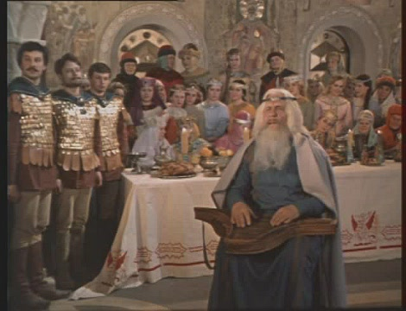
Людмила грустит о том, что должна покинуть отчий дом, да и Киев (каватина «Грустно мне, родитель дорогой!»). Няни и сенные девушки хором, написанным в чисто национальном характере («Не тужи, дитя родимое!»), утешают ее. Она, в свою очередь, шутливо обращается сначала к Фарлафу («Не гневись, знатный гость»), а затем к Ратмиру («Под роскошным небом юга / Сиротеет твой гарем») и подбадривает неудачливых претендентов на ее руку. К Руслану же она обращается со словами, полными любви. Светозар благословляет молодых. Следует великолепный хор «Лель таинственный, упоительный».
Внезапно раздается короткий сильный удар грома; темнеет. Все напуганы. Становится еще темнее. Раздается еще один удар грома — теперь сильный и продолжительный. Появляются два чудовища и уносят Людмилу. Гром постепенно стихает. Все поражены и пребывают в оцепенении. Руслан, Ратмир, Фарлаф и Светозар поражены: «Что значит этот дивный сон, / И это чувств оцепененье, / И мрак таинственный кругом?» Но вот мрак быстро рассеивается; становится светло, как прежде. Но где Людмила? Где юная княжна? Все в недоумении; все в ужасе. Убитый горем, Светозар взывает о помощи: он обещает отдать Людмилу в супруги тому, кто вернет ее. Все три витязя готовы отправиться на ее поиски.

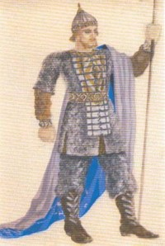
В.Ходасевич. "Руслан".
Большой театр, 1937

Действие 2
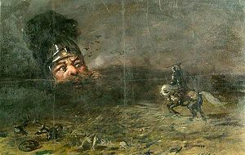

Н. Н. Ге. Руслан и Людмила

Картина 1. И вот Руслан, Фарлаф и Ратмир отправились искать Людмилу. Руслан находит хижину волшебника Финна. Финн приветствует Руслана («Добро пожаловать, мой сын»). Он рассказывает витязю, кто его оскорбитель — это «волшебник страшный Черномор». Руслан спрашивает Финна, кто он сам, Финн, «судьбы наперсник непонятный»? Отвечая на вопросы Руслана, Финн в знаменитой балладе рассказывает грустную повесть о своей несчастной любви (некоторые критики, в частности А.Н.Серов, считали эту балладу чересчур длинной для театрального действа: «Интересно ли витязю, который в мучительном нетерпении ищет свою возлюбленную невесту, слушать историю о том, что какой-то чухонский колдун, совсем чужой для витязя, сорок лет назад был влюблен в капризную чухонскую красавицу!..»). Итак: когда-то давным-давно Финн пас стада на просторных полях своей далекой родины. Молодой пастух полюбил красавицу Наину. Но гордая Наина оставалась равнодушной к любовным излияниям Финна. Тогда он решил завоевать любовь Наины ратными подвигами, славой и богатством. Десять лет он сражался с врагами. И вот он приносит к ногам своей возлюбленной меч победителя, золото и жемчуг. Но и это оставило Наину равнодушной; она скрылась, промолвив: «Герой, я не люблю тебя». И тогда Финн отправился к колдунам, которые живут под покровом вечной тишины, среди лесов, в глуши далекой: он решил овладеть их искусством, чтобы чарами приворожить Наину. И вот, когда он овладел искусством колдунов, он зовет духов, и перед ним предстает «старушка дряхлая, седая, с горбом, с трясучей головой, печальной ветхости картина...» Это была Наина. Но теперь она воспылала страстью к Финну. Он же бежит от нее. Наина возненавидела его за это бегство, и она, предупреждает Финн Руслана, возненавидит и его. Но он, Руслан, не должен ее бояться и не должен унывать.
Руслан благодарит Финна за рассказ и за наставления. Он вопрошает, где Людмила? Где ненавистный злодей? Здесь молодой витязь узнает, что его невеста находится во власти злогокарлика Черномора. Финн успокаивает Руслана, говоря, что Людмила ему верна. Медлить нечего. Людмила его ждет, и он отправляется на «север далекий».
Картина 2. Пустынное место. Появляется Фарлаф. Трусливый претендент на руку Людмилы уже готов отказаться от поисков. Он поет: «Я весь дрожу...» В этот момент появляется Наина. Не назвавшись, она сразу же обещает помочь ему «Руслана победить, Людмилой овладеть». Но кто она сама, в испуге спрашивает Фарлаф. Она не открывается ему, а только отсылает его домой ждать ее. Но Фарлаф неспокоен. И тогда она говорит ему, что она волшебница Наина. Она советует ему лишь идти вслед за Русланом, который наверняка найдет Людмилу, и тогда Фарлафу останется только убить его и завладеть беззащитной девушкой.
Его сердце переполняется ликованием — теперь-то уж он, конечно, победит. Он поет свою знаменитую арию, написанную в форме рондо: «Близок уж час торжества моего». Эта ария один из самых блестящих номеров оперы.
Картина 3. Тем временем Руслан уже далеко. Вот он оказывается на поле старой битвы. Все окутано туманом. Все поле усыпано костями. Руслан вопрошает: «О поле, поле, / Кто тебя усеял мертвыми костями?» Среди всех этих следов давней битвы Руслан ищет богатырский меч, который был бы по нему. Но все, что ему попадается, не то. Туман рассеивается. Вдали видна громадная Голова. Она обращается к Руслану: «Кто здесь блуждает?». Голова гонит пришельца, чтобы он не тревожил «тлеющих витязей сон непробудный». Но Руслан не думает уходить. Тогда Голова дует навстречу Руслану; поднимается буря. Витязь в гневе поражает Голову копьем. Голова отшатывается, и тогда обнаруживается меч, который она хранила. И вот Голова рассказывает историю этого меча. Когда-то их было два брата, великан и карлик (Черномор), вся сила которого заключена была в его бороде. В чудесном замке хранился волшебный меч-кладенец. Обоим братьям он грозил смертью. Каждый из братьев хотел сохранить меч у себя. Хитростью коварный карлик отрубил голову великану, и она улетела в эту пустыню и погребла под собой меч. Теперь «Меч сей чудесный / Злобе коварной/ Положит конец!» — восклицает Руслан, поняв, что злой карлик, Черномор, и есть его оскорбитель, о котором ему рассказал Финн. Все дальше уходит Руслан в поисках Людмилы.

Действие 3 Волшебный замок Наины. Она обещала Фарлафу избавить его от соперников. Сюда хитрая Наина решила завлечь витязей, ищущих Людмилу. Здесь она намеревается их погубить. Ее чаровницы заманили к себе Ратмира и не отпускают его, лишая воли, обольщая его песнями танцами и своей красотой. Наина уверяет витязей, что напрасно они ищут Людмилу.

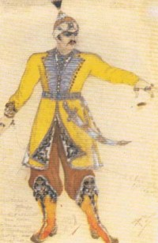
В.Ходасевич. "Ратмир".
Большой театр, 1937
Наина и девы исчезают. Появляется Горислава, которую покинул Ратмир. Она поет свою восхитительную томную арию («Какие сладостные звуки / Ко мне неслись в тиши!»). Горислава тоскует о своем возлюбленном Ратмире. Допев арию, Горислава уходит. К замку приближается сам Ратмир; он устал от долгого пути. Настает черед его арии («И жар, и зной / Сменила ночи тень»). Призывы и моленья Гориславы тщетны: Ратмир обольщен коварными волшебными девами. «Скорей сюда ко мне слетайте, чудные девы мои!» — последние слова его арии. Появляются девы Наины и своими плясками — традиционный балетный номер в опере — очаровывают Ратмира. Возвращается Горислава. Она счастлива вновь видеть Ратмира. Он же смотрит на нее и не видит: ему докучают ее мечты, он хочет предаться минутным наслаждениям. Девы окружают Ратмира и заслоняют Гориславу. Они увлекают его с собой. Тщетно пытается Горислава предостеречь его от соблазна.
Приближается Руслан. Девы рады видеть другого гостя, которого шлет к ним на его погибель Наина. Горислава жалуется Руслану на свою судьбу и молит его, чтобы он вернул ей Ратмира. Руслан очарован Гориславой, его «сердце ноет и трепещет». Неожиданно появляется Финн. Он разрушает колдовские чары: поводит волшебным жезлом, и замок мгновенно превращается в лес.

Потом его должна убить Наина. Такая же участь ждет и Руслана. помешать чарам Наины пытается ее пленница Горислава, покинувшая свой гарем в поисках Ратмира. Но появляется Финн и освобождает героев. Они все вместе отправляются на север.

Действие 4
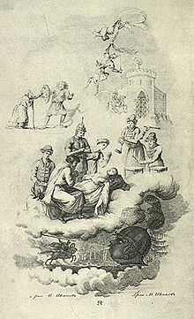

Титульный лист издания поэмы «Руслан и Людмила»
Волшебные сады Черномора. Здесь томится Людмила. Во дворце музыкой и танцами развлекают Людмилу. Но все напрасно! Людмила думает только о своем возлюбленном Руслане. Она поет: «Вдали от милого, в неволе / Зачем мне жить на свете боле?» Она хочет броситься в воду, но оттуда появляются водяные девы и удерживают ее. Они поют свой короткий хор «Покорись судеб веленьям» и исчезают. Теперь стараются утешить Людмилу волшебные девы, вышедшие из цветов. Они поют ей и затем тоже исчезают. Ничто не может утешить Людмилу. И вот появляется роскошно убранный стол. Но Людмила все отвергает: «Не нужно мне твоих даров, / Ни скучных песен, ни пиров!» В конце концов при упоминании невидимым хором, который вступает с нею в диалог, Черномора, Людмила падает без чувств. Над ней опускается прозрачный шатер. Волшебные девы обвевают ее опахалами из перьев Жар-птицы.

Звучит «Марш Черномора» — быть может, самый знаменитый эпизод оперы. У Глинки здесь подробная авторская ремарка: «Появляется шествие: музыканты, рабы и подвластные Черномора; наконец и сам волшебник — старик-карлик с огромнейшей бородой, которую несут на подушках арапчата. Людмила приходит в себя и, когда Черномор садится возле нее на трон, выражает жестом негодование. По знаку Черномора начинаются танцы: турецкий, затем арабский и лезгинка. Неожиданно раздаются звуки трубы, зовущие Черномора на поединок. Вдали показывается Руслан. Общее волнение. Черномор повергает Людмилу в волшебный сон и убегает с частью своей свиты». Все детали этой ремарки находят великолепное выражение в оркестре, в частности, в балетных номерах в грациозном танце девочек, в забавной пляске арапчонков, в гениальнейшей обработке национально-лезгинского мотива.
Итак, погрузив Людмилу в волшебный сон, Черномор удаляется — он отправляется навстречу Руслану. В поединке с Черномором Руслан выходит победителем. Волшебным мечом Руслан отрезает карлику бороду, в которой содержалось его могущество.
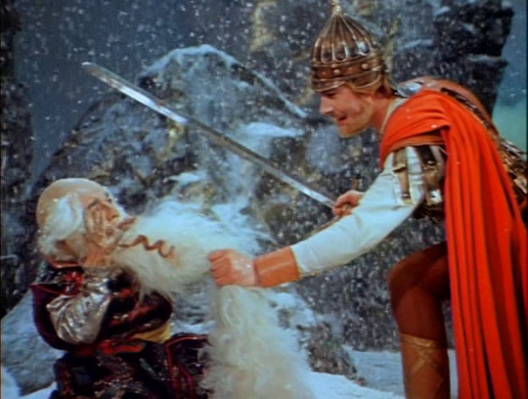
Он является перед зрителями, и борода Черномора обвита вокруг его шлема. Вместе с Русланом появляются Горислава и Ратмир. Руслан с воодушевлением обращается к Людмиле и сообщает о своей победе. Но Людмила не слышит. «Волшебный сковал ее сон», — объясняют Руслану Горислава и Ратмир. Руслан в отчаянии: может быть, она его надежде изменила? Руслан пытается разбудить Людмилу. Но она — под властью волшебных чар. «Скорее в отчизну!» — восклицает Руслан. Там кудесники возвратят Людмилу к жизни. По пути домой, когда Руслан решил отдохнуть, на него нападает Фарлаф и убивает Руслана. Фарлаф крадёт Людмилу и отправляется в Киев к князю Светозару. Руслана спасает Финн, и он отправляется следом домой. По дороге домой Руслан сражается с печенегами, которые хотели напасть на Киев, и побеждает их.
Действие 5

Картина 1. Лунная ночь. В долине, по пути в Киев, расположились на ночлег Руслан со все еще заколдованной Люмилой, Ратмир с Гориславой и бывшие рабы Черномора. Ратмир сторожит стан. Взволнованные, прибегают рабы Черномора: в полночь деву-красавицу вновь похитили («духи ночей» — по словам рабов), и Руслан бросился за ней. По знаку Ратмира рабы удаляются. На призыв Ратмира является Финн. У него в руках волшебный перстень. Он успокаивает Ратмира, вручает ему перстень и отправляет его в Киев. Этот перстень разбудит Людмилу. Ратмир обещает отнести перстень в Киев и вручить его Руслану.
Картина 2. Княжеский дворец в Киеве (тот же, что был в первом действии). В гриднице, в глубине, на высоком, богато убранном ложе покоится спящая Людмила. Ее окружают Светозар, Фарлаф, придворный, сенные девушки, няни, мамки, отроки, гридни, дружина и народ. Хор взывает, чтобы Людмила проснулась. Светозар обращается к Фарлафу, который, похитив Людмилу у Руслана из стана, принес ее в Киев. Великий князь Киевский молит Фарлафа разбудить Людмилу, но тот не в силах этого сделать. Он взывает к Наине: «Наина, сжалься: Фарлаф погиб!» — восклицает он. Все тщетно.
Слышно приближение всадников. Входит Руслан, Ратмир и Горислава. Фарлаф в ужасе. Объятый страхом, он скрывается. Руслан с волшебным перстнем подходит к спящей Людмиле. Все замерли в ожидании (хор: «Что будет с нею?»).
Руслан взывает к Людмиле, чтобы она проснулась. И - о чудо! - она оживает. Все ликуют. Занавесы гридницы раскрываются; вдали виден древний Киев. Народ радостно устремляется к князю. Хор славит богов, отчизну, Руслана и Людмилу. Всеобщее ликование.
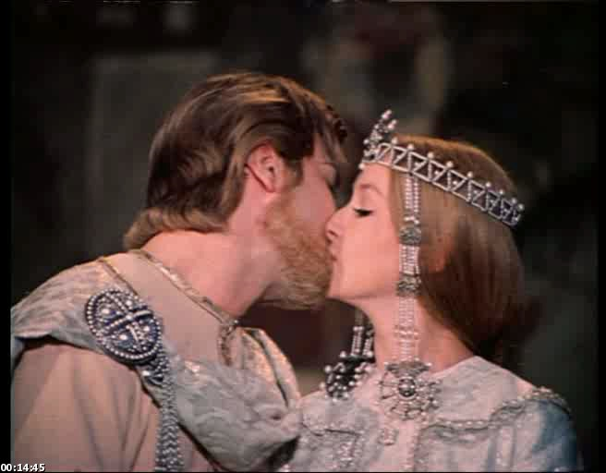

http://ru.wikipedia.org/wiki/%D0%A0%D1%83%D1%81%D0%BB%D0%B0%D0%BD_%D0%B8_%D0%9B%D1%8E%D0%B4%D0%BC%D0%B8%D0%BB%D0%B0_%28%D0%BE%D0%BF%D0%B5%D1%80%D0%B0%29
http://www.belcanto.ru/ruslan.html
http://images.yandex.ru/yandsearch?rpt=simage&img_url=img0.liveinternet.ru%2Fimages%2Fattach%2Fc%2F1%2F56%2F515%2F56515252_401pxGlinka_1856.jpg&ed=1&text=%D0%9C.%D0%98.%D0%93%D0%BB%D0%B8%D0%BD%D0%BA%D0%B0&p=12
http://images.yandex.ru/yandsearch?text=%D1%80%D1%83%D1%81%D0%BB%D0%B0%D0%BD%20%D0%B8%20%D0%BB%D1%8E%D0%B4%D0%BC%D0%B8%D0%BB%D0%B0%20%D0%B8%D0%BB%D0%BB%D1%8E%D1%81%D1%82%D1%80%D0%B0%D1%86%D0%B8%D0%B8&p=77&img_url=filmiki.arjlover.net%2Fap%2Fruslan.i.ljudmila.2.avi%2Fruslan.i.ljudmila.2.avi.image1.jpg&rpt=simage
http://images.yandex.ru/yandsearch?text=%D1%80%D1%83%D1%81%D0%BB%D0%B0%D0%BD%20%D0%B8%20%D0%BB%D1%8E%D0%B4%D0%BC%D0%B8%D0%BB%D0%B0%20%D0%B8%D0%BB%D0%BB%D1%8E%D1%81%D1%82%D1%80%D0%B0%D1%86%D0%B8%D0%B8&p=108&img_url=divx.pp.ru%2FFrames%2F1688-1%2FFilm_shot00004.jpg&rpt=simage

